DIRECCION GENERAL DE PROMOCION, DESARROLLO ECONOMICO,
TURISTICO Y ARTESANAL

INFORME DE GOBIERNO

ADMINISTRACION MUNICIPAL 2015-2018

EJE TEMATICO: CIUDAD LIDER Y EQUITATIVA

*DIRECCIÓN GENERAL DE PROMOCIÓN, DESARROLLO ECONOMICO TURISTICO Y ARTESANAL

Director General: LIC. MIGUEL ANGEL WONG ALVAREZ

Área Capacitación, Comercio Exterior y Financiamiento

Financiamiento

Vinculación Fondo Jalisco de Fomento Empresarial (FOJAL)

Créditos a Emprendedores y Empresarios FOJAL

Fondo Jalisco de Fomento Empresarial (Fojal) a través de la Dirección General de Promoción y Desarrollo Económico otorgo financiamiento para emprendedores y empresarios del municipio de Tonalá del 01 de julio al 31 de diciembre de 2016, obteniendo los siguientes resultados:

Total créditos otorgados 542, Monto Total $ 10, 306,484.00 (Fuente: FOJAL)

Del 01 de enero al 30 de junio de 2017

Fondo Jalisco de Fomento Empresarial (Fojal) a través de la Dirección General de Promoción y Desarrollo Económico otorgo financiamiento para emprendedores y empresarios del municipio de Tonalá del 01 de enero al 30 de junio de 2017, obteniendo los siguientes resultados:

Total créditos otorgados 883, Monto total $ 19, 448,930.00. (Fuente: FOJAL)

(En el anexo referenciado se encuentra la tabla de asignación por mes)

Platica Informativa

Apoyos de Gobierno para Empresas de Tonalá

El 01 de marzo del año en curso, se llevo una Platica Informativa de “Apoyos de Gobierno para Empresas de Tonalá”, teniendo como sede la Sala de Capacitación de la Dirección de Capacitación y Desarrollo Organizacional, con la finalidad de que los empresarios del municipio conocieran los apoyos que pueden contribuir al crecimiento de sus empresas. Se conto con un total de 28 asistentes de 24 empresas.

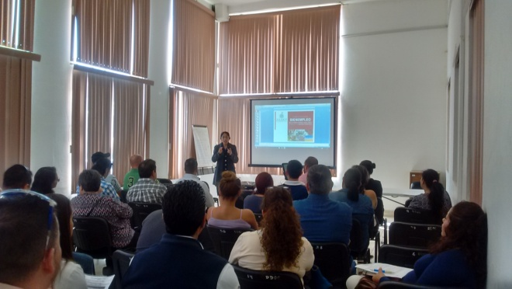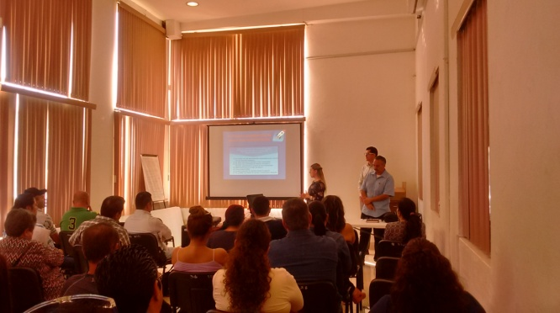

Bienempleo Tonalá 2017

Resultados

Total tramites por empresarios de Tonalá: 22
Concluyeron su trámite: 18 proyectos
No concluyeron trámite: 04
Tramites aprobados: 08
Fuente: CEPE (Consejo Estatal de Promoción Económica)

Monto Total (apoyo): $ 676,777.95
Monto Total (aportación empresarios): $282,643.66
Total Global (aportación CEPE a Empresas de Tonalá): $ 959,421.61
Apoyo promedio por empresario: $ 84,597.24
Total empleos formales (nuevos): 17

(En el anexo referenciado se encuentra la tabla de asignación)

Programa Empleo Tonalá

Durante del mes de Julio se atendió a través de vinculación laboral a 61 buscadores de empleo, se llevaron a cabo 19 reclutamientos en el Municipio por diferentes empresas, como Sistemas Manufactureros, SISME, BUSMEN, WORKEN, IRON TIGER, ELECTROPLATIG, GRUPO PRETORIAN entre otras.

Se realizo la 6ª Feria Municipal de Empleo Tonalá en la delegación de San Gaspar donde se ofrecieron más de 1000 vacantes por las 50 empresas asistentes para los buscadores de empleo.

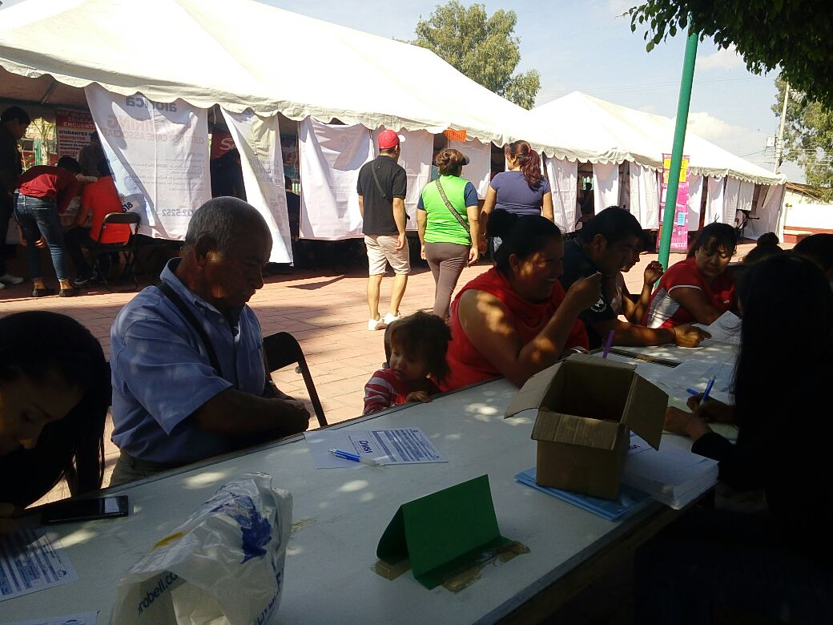

En el mes de Agosto, se atendió a través de vinculación laboral a 59 buscadores de empleo y se realizaron 23 reclutamientos masivos en el Municipio por diferentes empresas como WALMART, MUEBLES LACANDONA, INTERCARNES, GRUPO SIPREF, JEZAMK, WORKEN, YAKUTT entre otras.

Se realizo la 7ª Feria Municipal de Empleo Tonalá en la delegación del Rosario donde se ofrecieron un promedio de 850 vacantes por las 50 empresas asistentes para los buscadores de empleo.

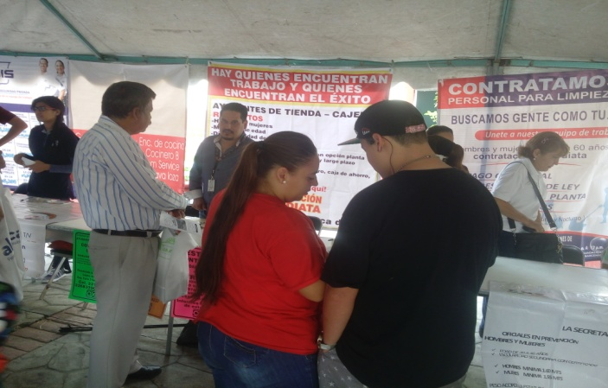

8ª. FERIA MUNICIPAL DEL EMPLEO EN LA COL 20 DE NOVIEMBRE 23 DE AGOSTO SE ATENDIO A 102 CIUDADANOS OFRECIENDO 1000 VACANTES

Respecto al mes de Septiembre se atendió a través de vinculación laboral a 73 buscadores de empleo, se realizaron 16 reclutamientos en el Municipio por diferentes empresas como ALFERZA, IDENTIDAD, WORKEN, BEST WESTER, ESCARH, SUAPI, ASSISTANCE POWER, entre otras.

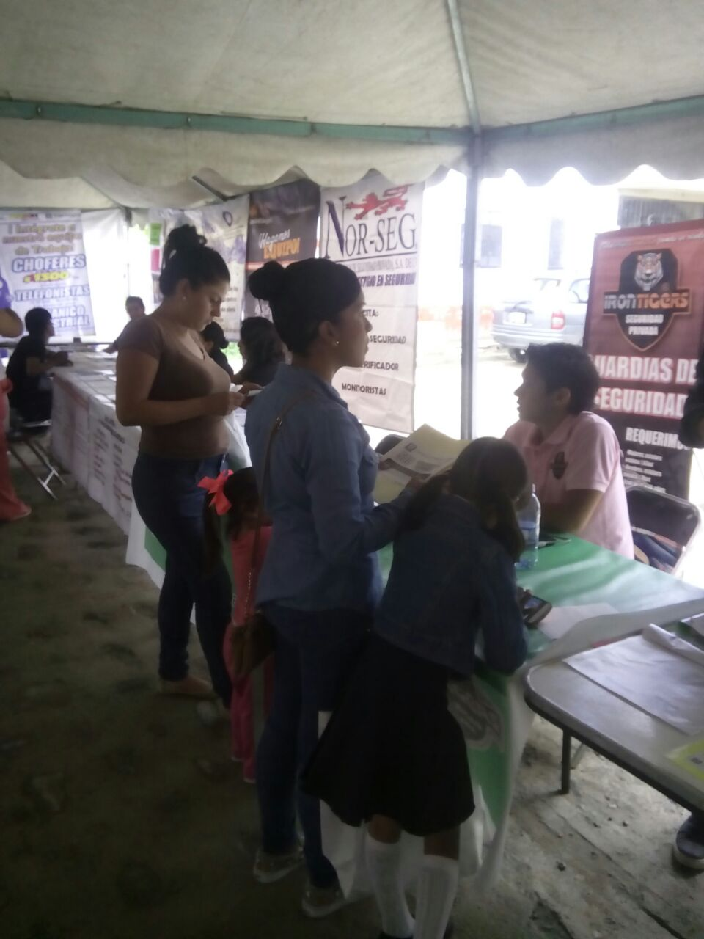

A la fecha y de acuerdo con los reportes de algunas empresas, han obtenido empleo un promedio de 75 ciudadanos tonaltecas en el trimestre que nos ocupa.

Dentro del mes de Octubre se atendió a través de vinculación laboral a 29 buscadores de empleo, se realizaron 12 reclutamientos en el Municipio por diferentes empresas como GAS NIETO, NOR-SEG, AQUALIMP, MUEBLES LACANDONA, entre otras. Se realizó la 9ª Feria Municipal de Empleo en la delegación de Infonavit La Soledad favoreciéndose a 110 buscadores de empleo con las más de 1000 vacantes ofertadas por las 50 empresas invitadas.

Participación en la segunda Feria Metropolitana de Empleo y Emprendimiento con sede en el municipio de Tlaquepaque, realizando una aportación económica y colaborando con 10 empresas invitadas por parte de nuestro municipio.

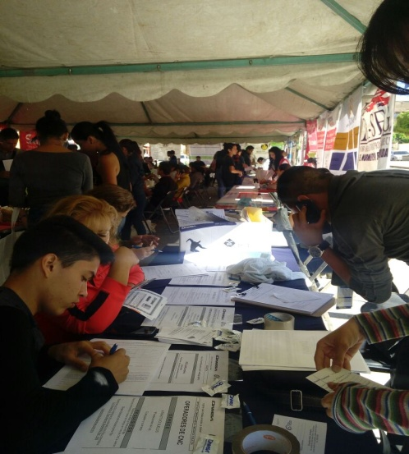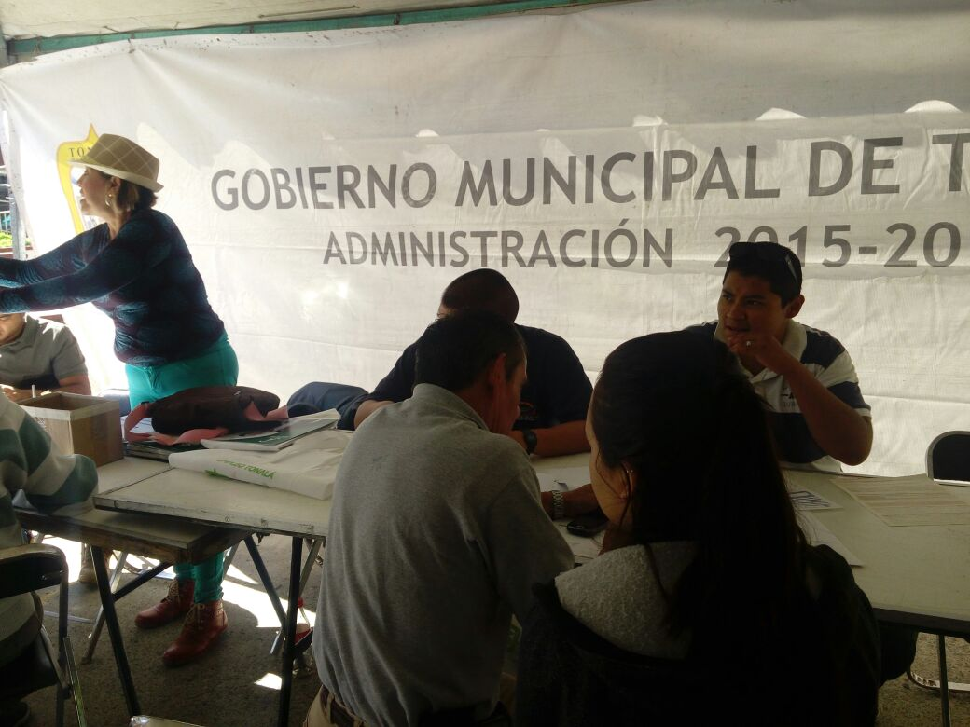

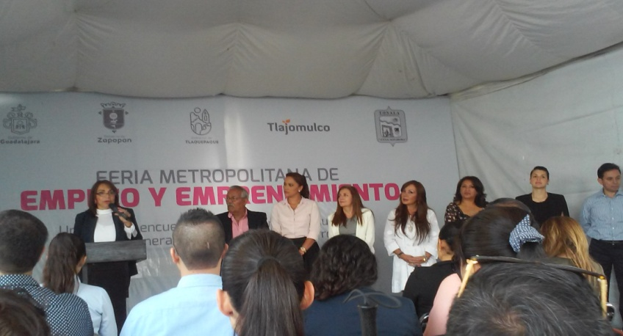

Dentro del mes de Noviembre se atendió a través de vinculación laboral a 113 buscadores de empleo, se realizaron 07 reclutamientos en el Municipio por diferentes empresas como ARCA CONTINENTAL PROCESA, MANPOWER, ILSP GLOBAL SEGURIDAD, IDENTIDAD EN IMÁGENES CORPORATIVAS, entre otras. Se realizo la 10ª Feria Municipal de Empleo en la delegación de Loma Dorada favoreciéndose a 69 buscadores de empleo con las más de 1000 vacantes ofertadas por las 50 empresas invitadas.
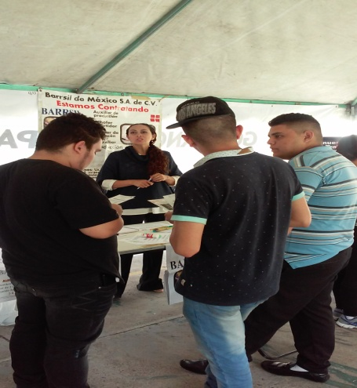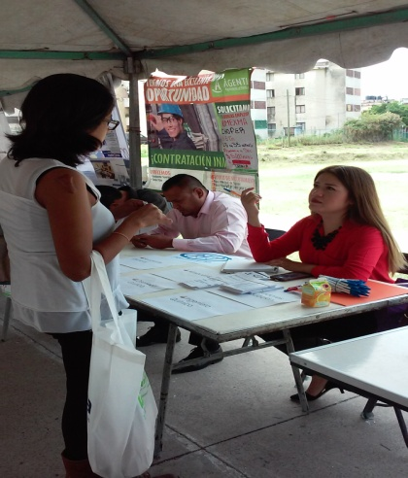

Dentro del mes de Diciembre se atendió a través de vinculación laboral a 33 buscadores de empleo, se realizaron 05 reclutamientos en el Municipio por diferentes empresas como PROTECCIÓN Y ALARMAS PRIVADAS, MUEBLES LACANDONA, LA COSMOPOLITANA, entre otras.

Del 1º de Enero 2017 al 31 de Marzo de 2017

En el mes de Enero se atendió a través de vinculación laboral a 69 ciudadanos buscadores de empleo, se llevaron a cabo 12 atenciones a empresas entre reclutamientos y consultas de cartera como WORKEN, DAMSA, FAMSA, CAMARA DE COMERCIO, FULLER, entre otras.

Se implementó la exhibición de vacantes en el auditorio de Promoción Económica atendiéndose a 165 buscadores de empleo.

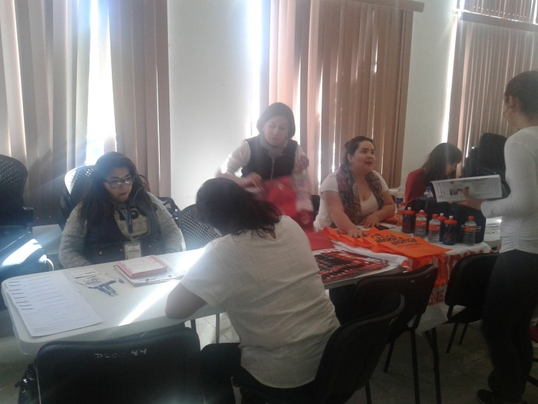

Dentro del mes de Febrero se atendió a través de vinculación laboral a 64 ciudadanos buscadores de empleo, se llevaron a cabo 09 atenciones a empresas entre reclutamientos y consultas de cartera como ENLACES LOGÍSTICOS EMPRESARIALES, GAS NIETO, FABRICAS DE FRANCIA, TOSTADAS EL REAL CENTENARIO, entre otras.

En la actividad exhibición de vacantes dentro del programa empleo tonalá, se atendieron a 213 buscadores de empleo.

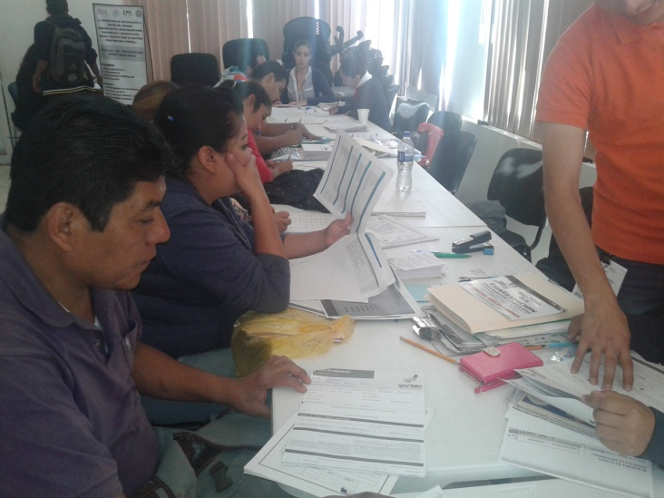

Durante el mes de Marzo se atendió a través de vinculación laboral a 85 buscadores de empleo, se llevaron a cabo 15 atenciones a empresas entre reclutamientos y consultas de cartera como Z-GAS, MEGACABLE, WALMART, TANHAUSER, entre otras.

Se realizó la 11ª Feria Municipal de Empleo en la delegación de la Colonia Jalisco favoreciéndose a 120 buscadores de empleo con las más de 1000 vacantes ofertadas por las 50 empresas invitadas.

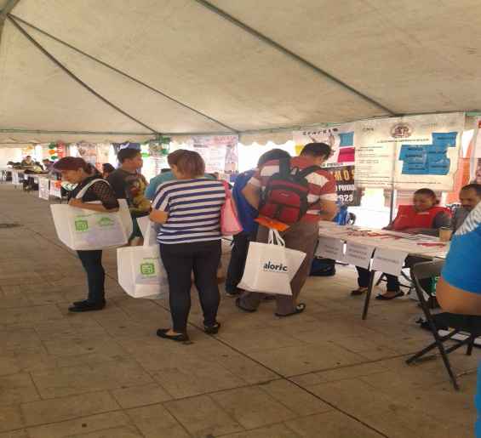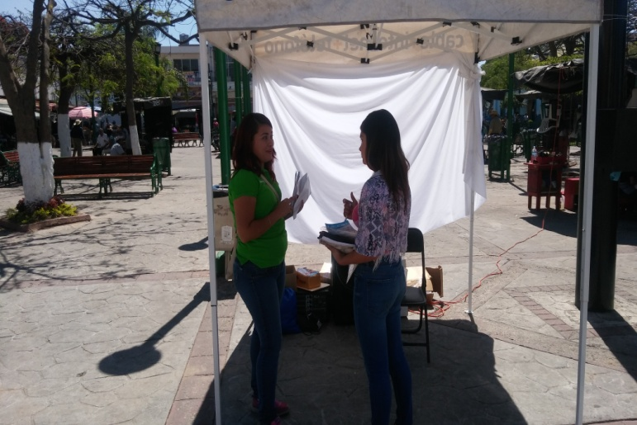

Participamos en la tercera Feria Metropolitana de Empleo y Emprendimiento con sede en el municipio de Zapopan, donde llevamos 15 empresas invitadas por parte de nuestro municipio.

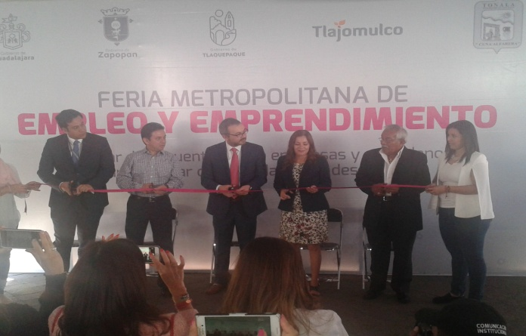

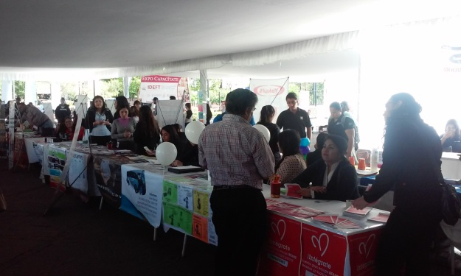

Informe de Actividades Abril a Junio 2017
“Programa Empleo Tonalá”

Durante el mes de Abril se atendió a través de vinculación laboral a 69 ciudadanos buscadores de empleo, se llevaron a cabo 03 consultas de cartera de buscadores de empleo por parte de las empresas URREA, MEGACABLE Y SISTEMAS GLOBALES EN LOGÍSTICA Y SEGURIDAD PRIVADA, así como 02 reclutamientos en las oficinas de Promoción Económica por parte de GRUPO UREA y SECRETARÍA DE GOBERNACIÓN.
Asistimos al Centro Administrativo de Tlajomulco a la reunión de trabajo con los Municipios de la Zona Metropolitana con la finalidad de evaluar la Macroferia Metropolitana de Empleo que se llevó a cabo en Zapopan, así como definir comisiones para la siguiente Feria del Empleo y Emprendimiento que tendrá como sede el Municipio de Tlajomulco de Zúñiga y que se llevará a cabo en el mes de Junio.

Durante el mes de Mayo se atendió a través de vinculación laboral a 84 ciudadanos buscadores de empleo, se llevaron a cabo 20 atenciones a empresas entre reclutamientos y consultas de cartera como ENLACES LOGÍSTICOS EMPRESARIALES, TANHAUSER, TIENDA DEL TAPICERO, TEKMAN, ALPEZI, LIVERPOOL, entre otras.

Se gestionó y colaboró con Servicio Nacional de Empleo para la realización de la Segunda Feria Nacional de Empleo el 17 de mayo con sede en la Plaza Cihualpilli (Cabecera Municipal). Se llevó a cabo en las instalaciones de Promoción Económica la reunión de información con las empresas con el objetivo de hacer intercambio de cartera e invitarles a participar en la 4^{ta} Feria Metropolitana de Empleo y Emprendimiento.

Durante el mes de Junio se atendió a través de vinculación laboral a 42 buscadores de empleo, se llevaron a cabo 20 atenciones a empresas entre reclutamientos y consultas de cartera como EMPAQUES TONALÁ, SANBORNS, PROTECIÓN Y ALARMAS PRIVADAS, entre otras. Se implementó la exhibición de vacantes (los lunes del mes) atendiéndose a 62 buscadores de empleo.
Se instalaron módulos fijos de reclutamiento en diferentes puntos del municipio como Plaza Cihualpilli, Loma Dorada, Zalatitán, por parte de la empresa AZANZA.

Participación en la cuarta Feria Metropolitana de Empleo y Emprendimiento con sede en el Municipio de Tlajomulco de Zúñiga, realizando una aportación económica, colaborando con las actividades para la ejecución de la misma, así como invitar a 10 empresa por parte de nuestro Municipio.

VINCULACIÓN LABORAL ABRIL

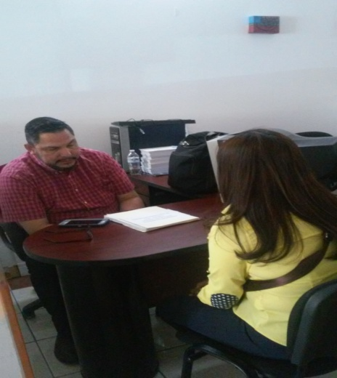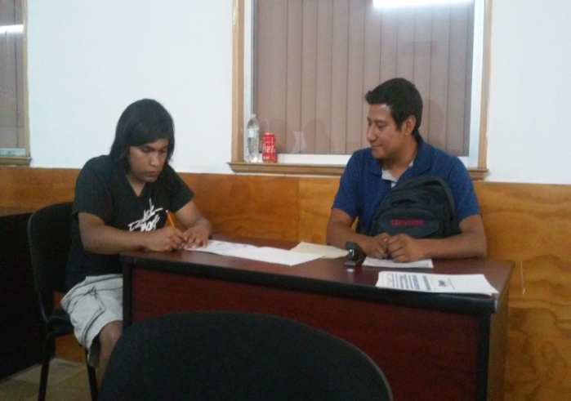

RECLUTAMIENTO GRUPO URREA RECLUTAMIENTO SEGOB
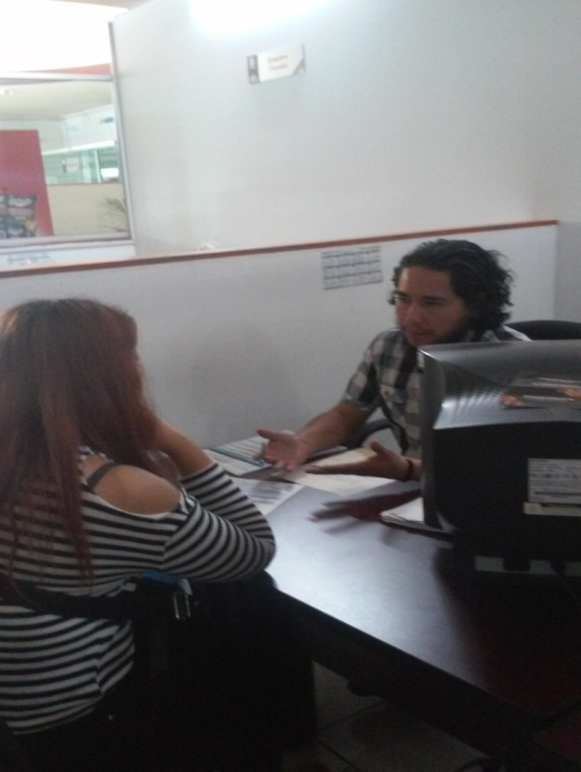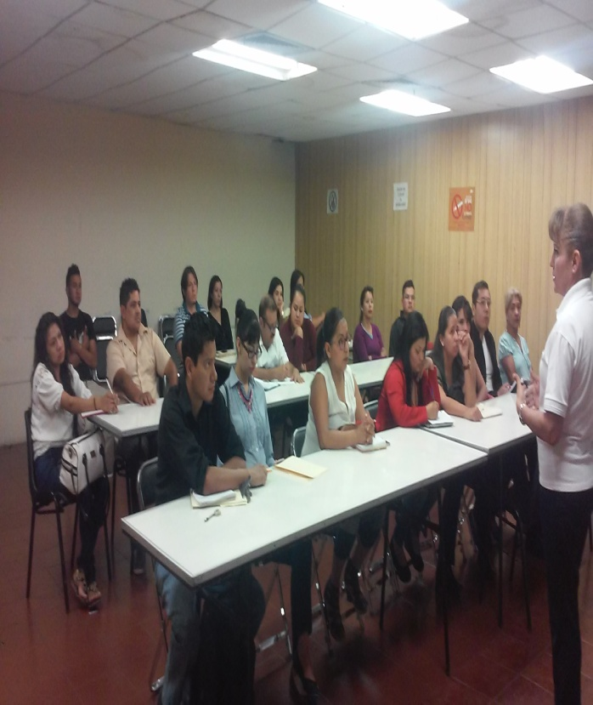

VINCULACIÓN LABORAL MAYO
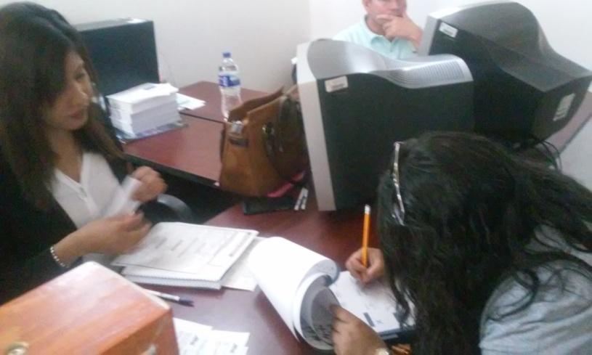

RECLUTAMIENTO ALPEZI RECLUTAMIENTO LIVERPOOL
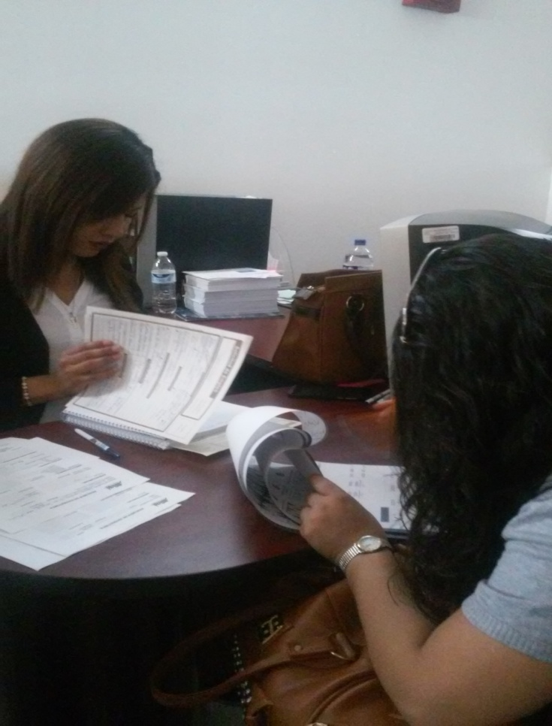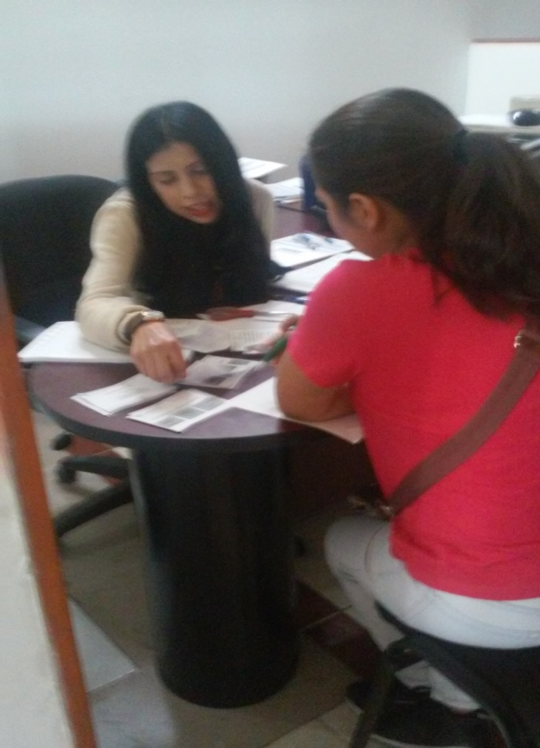

REUNIÓN DE TRABAJO CON EMPRESAS
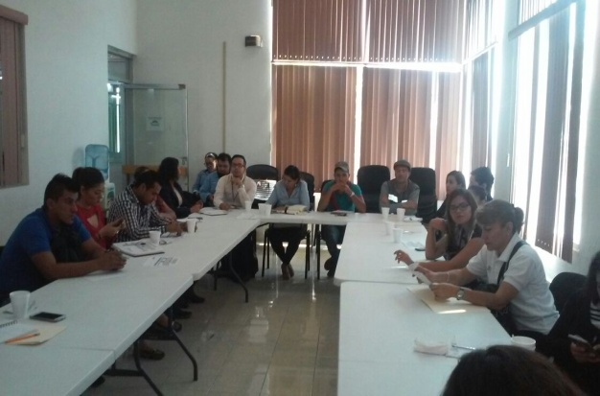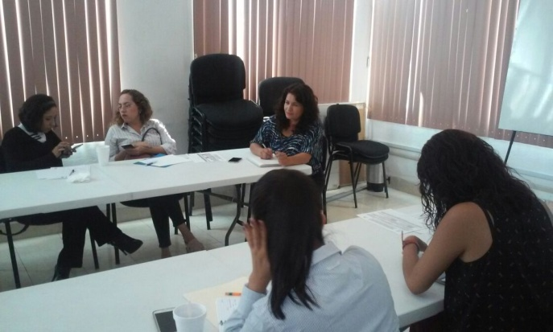

2DA FERIA DE EMPLEO POR PARTE DE SERVICIO NACIONAL DE EMPLEO PLAZA CIHUALPILLI
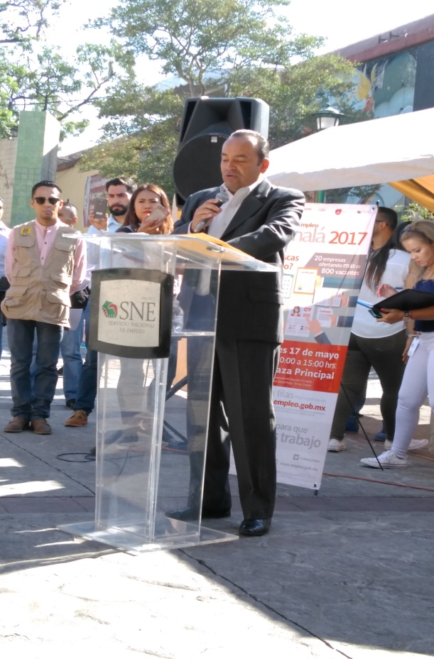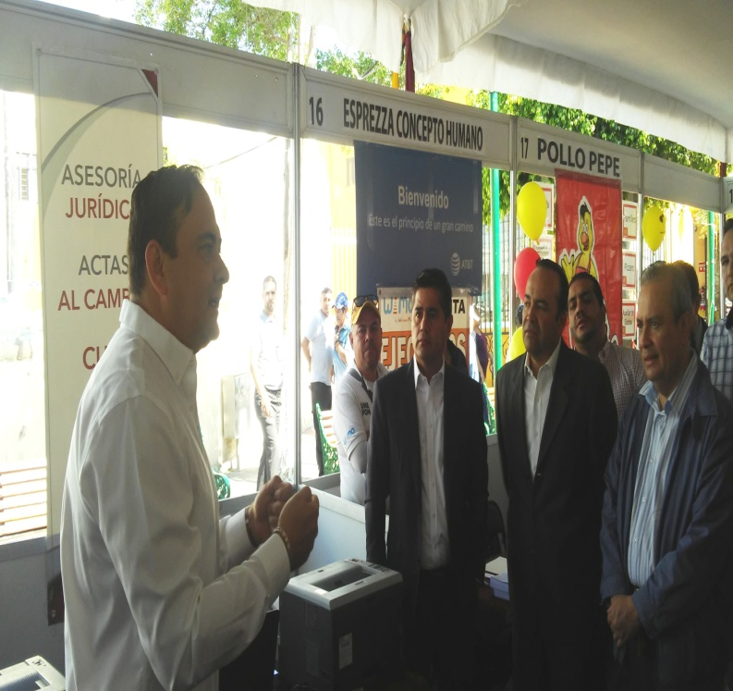

VINCULACIÓN LABORAL JUNIO
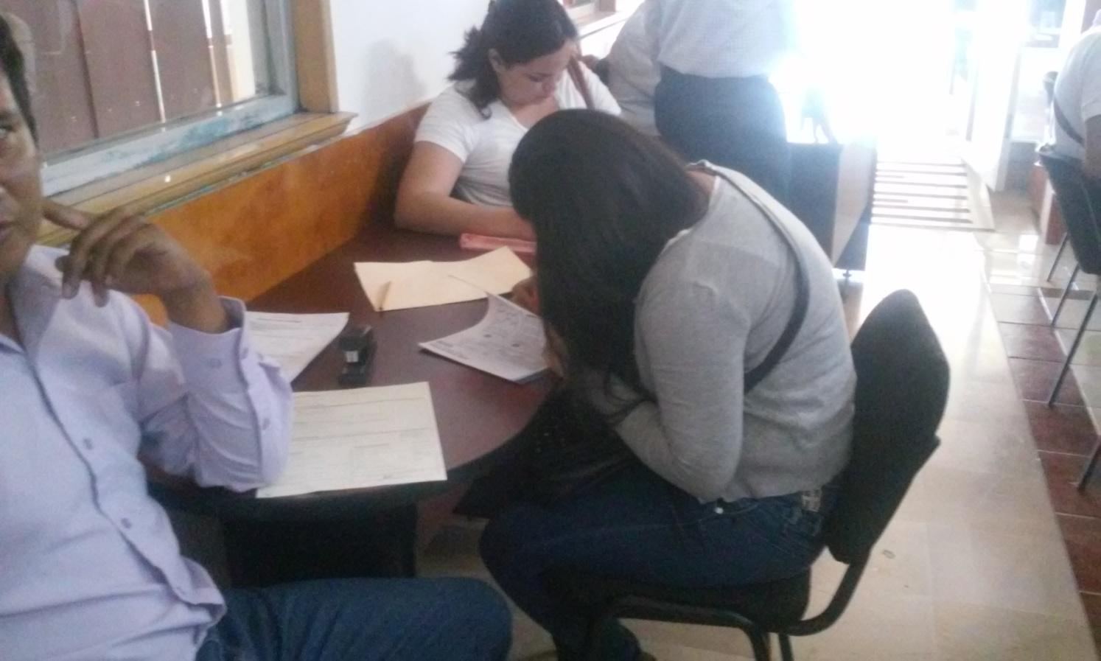

EXHIBICIÓN DE VACANTES
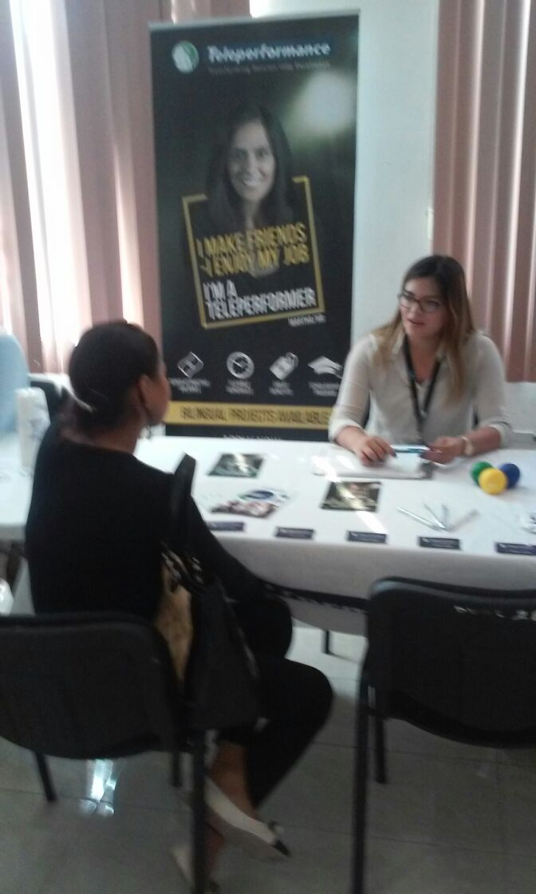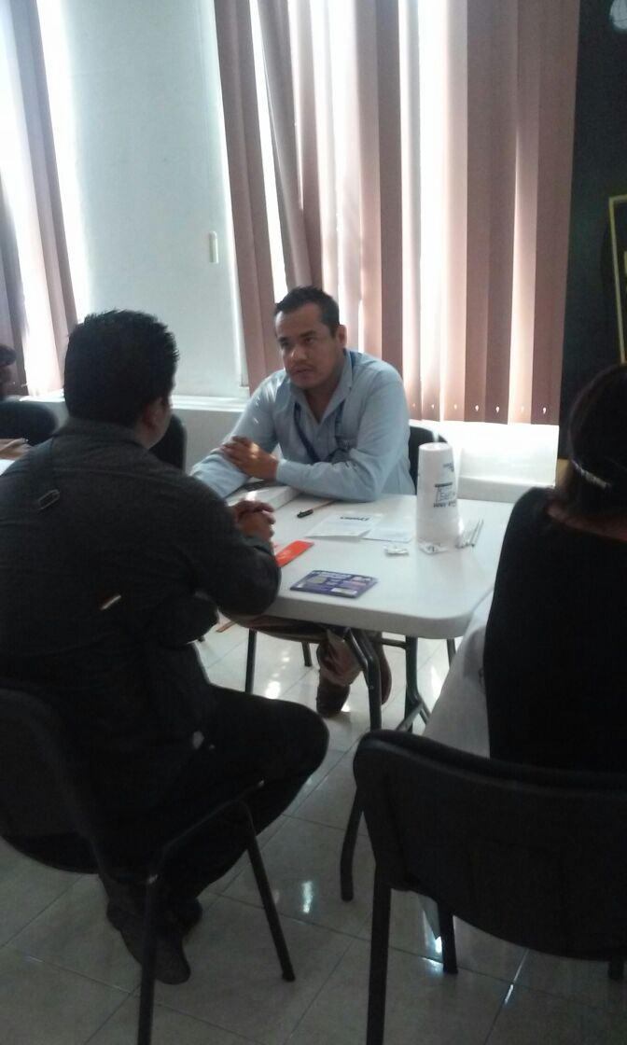

MÓDULOS FIJOS DE RECLUTAMIENTO EMPRESA AZANZA
DELEGACIÓN ZALATITÁN PLAZA CIHUALPILLI
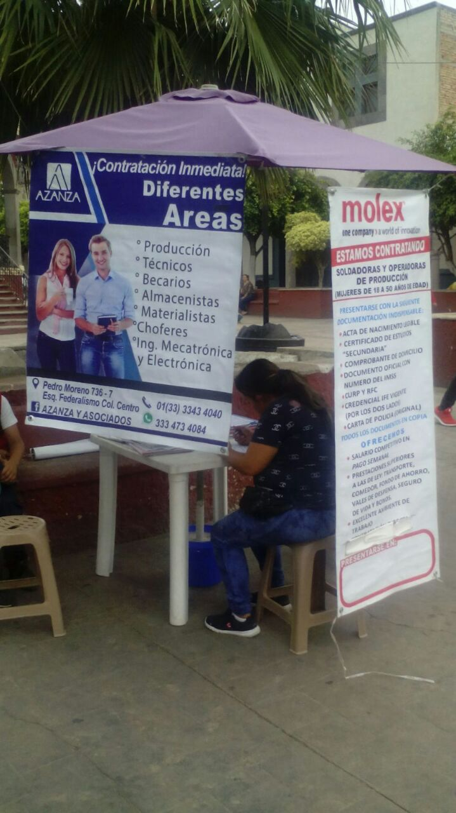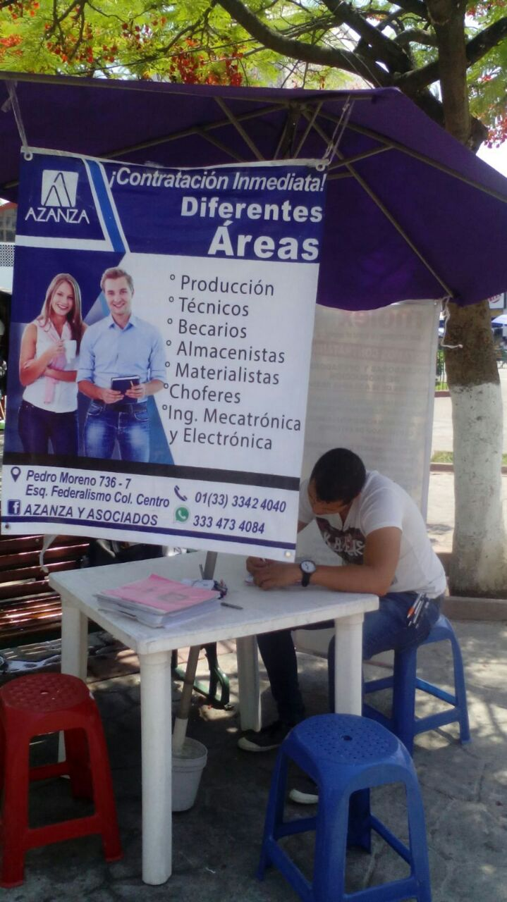
4TA FERIA METROPOLITANA DE EMPLEO Y EMPRENDIMIENTO TLAJOMULCO DE ZÚÑIGA
